Autorização Para Atividade Externa

NURAP – SEDE A
Dia: 16/03/2019 - SÁBADO
Eu, _________________________________________________________________ portador do RG _________________________________________________ _____ responsável legal do jovem ___________________________________________, portador do RG ____________ __, autorizo o mesmo a participar da atividade externa e complementar dirigida pelos monitores da instituição.

Assinatura responsável:__________________________________________________.
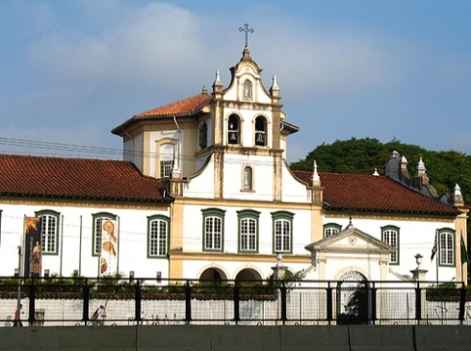
Evento – MUSEU DE ARTE SACRA

HORÁRIO: 09:30 para assinatura da lista 1º período
previsão: 01h30 para assinatura da lista 2º período

A VISITA SE iniciará AS 10:00 SEM MONITORIA DO EDUCATIVO DO ESPAÇO.
USE ROUPAS ADEQUADAS – PARA NÃO TER PROBLEMAS, EVITE VESTIDOS, SAIAS, BLUSINHAS DE ALCINHA, REGATAS, SANDÁLIAS, RASTEIRINHAS, SHORTS, CAMISAS DE TIME (FUTEBOL NACIONAL, INTERNACIONAL, BASQUETE E OUTROS ESPORTES), CAMISA DE ESCOLA DE SAMBA OU BANDAS DE MÚSICA. DURANTE A ATIVIDADE É PROIBIDO O USO DE BONÉS, TOUCAS, GORROS E CHAPÉUS.
O LOCAL POSSUI GUARDA VOLUMES – FAVOR DEIXAR BOLSAS GRANDES, MOCHILAS E BONÊS.
As mesmas normas de convivência da Simultaneidade serão cobradas durante a atividade.
NÃO SERÁ PERMITIDO ENTRAR APÓS O INÍCIO.

ENDEREÇO: Av. Tiradentes, 676 - Luz

Metrô: 1 minutos do metrô Tiradentes (linha azul) / 8 minutos do metrô Luz (linha azul)

Onibus Bilhete Único: 748R-10 Jardim João XXIII - Metrô Barra Funda / 8319-10 Parque Continental – Sesc Pompéia / 809N-10 Vila Dalva – Lapa / 178ª Metrô Santana – Lapa / 106A-10 Metrô Santana – Itaim Bibi / 118C-10 Jd Peri Alto – Metrô Santa Cecília / 107T-10 Metrô Turucuvi – Cidade Universitária

Ônibus Bom 412 – Term. Tietê / 378 – Metrô Paraíso

